数据库迁移工具说明文档

张宇 22/08/10

目录

程序使用方法 2

快速操作 2

详细操作说明 3

程序描述 6

程序操作范围 6

程序原理与依赖关系说明 7

程序错误 7

## 程序使用方法

### 快速操作

**操作步骤：**

1. 将本工具库附加到需要复制数据库的服务器
2. Exec dbo. Proc_MAIN_复制库结构到新库 ‘@源数据库名’,’@目标数据库名’.’@目标数据库存储位置’,’@操作批次/标记’

(运行示例: exec [dbo].[Proc_MAIN_复制库结构到新库] 'qikan_lw','qikan_lw_bac','F:\(测试) 数据库搬运','ZY2022.08.10' )

以上步骤运行后将在服务器键和输入的存储位置生成不含有数据的数据库和对应.mdf、.ldf文件

1. 人工构建或使用程序辅助生成 数据库搬运规则表

（运行示例：exec dbo.Proc_ASSIST_生成数据复制默认规则表 'qk_lw'）

1. Exec [dbo].[Proc_MAIN_复制数据到新库] ‘@目标数据库名’,’@数据库搬运规则表’ ,’@操作批次/标记’

（运行示例：exec [dbo].[Proc_MAIN_复制数据到新库] 'qikan_lw_bac','RULES_qikan_lw_数据复制规则_默认',' ZY2022.08.10' ）

须知：

1. 为防止覆盖已有数据库，输入的@目标数据库名称与服务器下已有库同名时，程序将无法运行，请核对同名库无作用后手动删除或更换目标数据库名称后重新运行存储过程
2. @目标数据库存储位置 为生成数据库mdf和ldf 的目标文件夹，在程序运行前请确认该文件夹路径存在
3. 在同一台服务器上，本程序不能同时迁移多个数据库，否则会导致temp表出错
4. 若函数/存储过程在sys.sql_modules中name与definition中定义名不一致，程序会更新到最新的name。但如果definition中定义的对象名有重复，可能会报错‘数据库中 XX 对象已存在’，导致无法创建函数/存储过程。目前这个是程序硬伤，后面版本会解决
5. 数据复制须知请见第5页

### 详细操作说明

1. **复制不含数据的数据库**

步骤：

1.执行此语句

Exec dbo. Proc_MAIN_复制库结构到新库 ‘@源数据库名称’,’@目标数据库名称’ .’@目标数据库存储位置’,’@操作批次/标记’

输入：@源数据库名称，@目标数据库名称，@目标数据库存储位置，@操作批次/标记

输出：不包含数据的目标数据库

dbo. LOG_数据库结构一致性检查

dbo. LOG_数据库结构一致性检查_本次操作

dbo.LOG_触发器操作记录

dbo.LOG_存储过程操作记录

dbo.LOG_函数操作记录

dbo.LOG_视图操作记录

dbo.BAK_原触发器备份

dbo.BAK_原存储过程备份

dbo.BAK_原函数备份

dbo.BAK_原视图备份

程序运行结束会print数据库结构一致性检查表如下, 该表也可以在dbo. LOG_数据库结构一致性检查_本次操作 和 dbo. LOG_数据库结构一致性检查 查看：



若上述表格值出现’！XX不一致 ！’，请查阅dbo. ERROR_LOG_程序错误记录 本表格记录了程序报错和导致复制结果不一致的问题细节，发送给我修改程序问题

（非重要内容：

其他LOG 表结构：[数据库名称] --操作的目标数据库名称

[XX名称] --函数/存储过程/触发器名称

[XX生成语句] --在目标库实际执行的函数/存储过程/触发器 生成 语句

[操作说明] --“新增”表示直接生成 “覆盖原有”表示删除同名函数/存储过程/触发器后重新生成

[操作时间]

BAK 表结构： [数据库名称] --操作的目标数据库名称

[XX名称] --函数/存储过程/触发器名称

[XX生成语句] --若生成模式设定为覆盖原有，目标数据库中原有的同名函数/存储过程/触发器生成方法将在这里备份，无同名则显示NULL

[备份时间]

）

1. **向已有库和表进行数据转移**

步骤：

1. 建立数据搬运规则表
2. 执行此语句：

Exec [dbo].[Proc_MAIN_复制数据到新库] ‘@目标数据库名’,’@数据库搬运规则表’ ,’@操作批次/标记’

输入： @目标数据库 @数据搬运规则表 @操作批次/标记

输出： dbo.LOG_数据复制记录

dbo.LOG_数据复制记录_本次操作

消息页面显示当前进程

数据将搬运至目标数据库

程序运行后会打印简略数据迁移结果，若迁移结果数据量正常与下应有如下输出，且可通过查看dbo.LOG_数据复制记录_本次操作 和 dbo.LOG_数据复制记录表查看迁移细节：

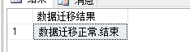

（正常打印结果）

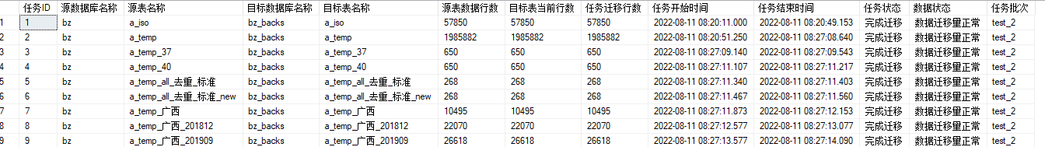

（dbo.LOG_数据复制记录_本次操作）

若复制过程出现中断或出错，程序自动会对迁移数据量有误的表格重新进行一次复制过 程（仅限全量的数据复制）。若数据迁移结果仍显示：重新复制后仍有错误迁移数据…，请查阅dbo. ERROR_LOG_程序错误记录 联系我修改

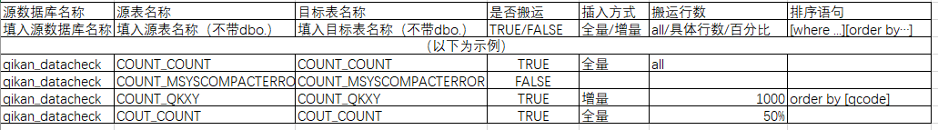需要创建的数据搬运规则表结构如下：

数据搬运规则表字段解释：

[源数据库名称] --需要复制数据的库名

[源表名称] --需要复制数据的表名

[目标表名称] --数据写入的表的名称

[是否搬运] --需填入‘TRUE’ 或 ‘FALSE’ ;

程序只对标注为’TRUE’的进行复制

[插入方式] --需填入’全量’ 或 ‘增量’ ；简单备份请填‘全量’

‘全量’将对目标表后插入数据，增量则不清空直接插入数据

[搬运行数] --需填入‘all’ 或 数字 或 百分数 ；

‘all’代表复制所有数据，填入数字n代表取top n 行，填入百分数代表取top n% 对应的数据量（向下取整）

[插入数据的排序方法] --选填，这里可以填[where…] [order by …] 语句

程序将取对应规则，按所给顺序插入数据

须知： 1. 数据搬运规则表中表格名称不携带schema (即dbo.)

2. 数据搬运规则表中表名称不需要涵盖数据库全部表格，程序只识别存在于表中且是否搬运标记为’TRUE’的部分

3. 数据搬运规则表中插入方式 ‘全量’表示会清空目标表后插入数据，‘增量则会保留目标表原有数据’

4 .本过程需要源表和目标表都存在且结构一致时方可运行

dbo.LOG_数据复制记录结构：

[源数据库名称]

[源表名称]

[目标数据库名称]

[目标表名称]

[源表数据行数]

[目标表当前行数] --这里指完成操作后的行数，如果是增量添加数据，显示的是当前总数据行数而不是增加的行数

[任务迁移行数]

[任务开始时间]

[任务结束时间]

[任务状态] --若任务状态不是’完成迁移’，则该任务异常

[数据状态] --若数据状态不是’数据迁移量正常’,则数据迁移量异常

[任务批次]

1. **数据复制规则表辅助生成**

对于表格数量很多的数据库，可执行

Exec [dbo].[Proc_ASSIST_生成数据复制默认规则表] @源数据库

生成默认规则表后进行选择修改

输入：源数据库名称

输出：默认复制规则表

输出的规则表默认命名为： [dbo].[RULES_'+@源数据库+'_数据复制规则_默认]

默认规则：对源数据库所有表复制到目标数据库同名表格，插入方式为全量覆盖，无指明排序规则。有特殊要求则可在此表基础上进行修改、重命名，进行数据插入

默认规则表示例：

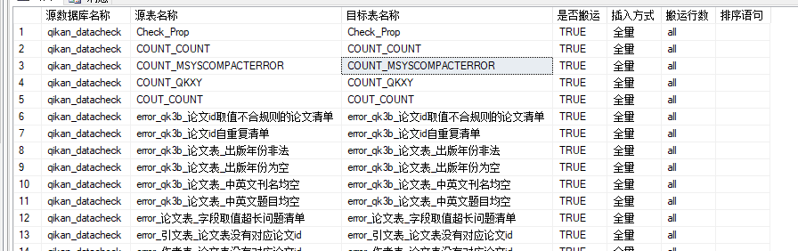

## 程序描述

### 程序操作范围

表结构：包含表的所有字段，数据类型与字长，是否自增，是否可为空，字段默认值

存储过程：复制仅限 DBO.SYSOBJECTS 中 XTYPE='P' 的部分

函数： 复制仅限 DBO.SYSOBJECTS 中 XTYPE='FN'/'IF'/'TF'/’AF’ 的部分

触发器：复制仅限 DBO.SYSOBJECTS 中 XTYPE='TR' 的部分

视图：复制仅限 DBO.SYSOBJECTS 中 XTYPE='V' 的部分

索引： 生成同名索引 仅复制参数 1.是否唯一2.是否聚集3.作用字段与升降序4. PAD_INDEX 5. FILLFACTOR 6. IGNORE_DUP_KE

约束： 生成同名，同结构主键、外键、UNIQUE、CHECK约束

注： 目前索引和约束对应的存储过程虽然给出了”覆盖原有“方法，但由于主键外键等不能简单删掉，如果复制的目标库已有同名约束，使用覆盖原有方法可能会导致报错

### 程序原理与依赖关系说明

除数据库搬运规则表需要人工外，库中所有其他表格均由程序自动生成

所有复制内容都是通过获取源数据库和目标数据库系统表信息得到，拼接成对应生成语句后执行

dbo. Proc_MAIN_复制库结构到新库

依赖存储过程：dbo.Proc_数据库存储过程搬运

dbo.Proc_数据库函数搬运

dbo.Proc_数据库表结构搬运

dbo.Proc_数据库索引搬运

dbo.Proc_数据库约束搬运

dbo.Proc_数据库视图搬运

dbo.proc_数据库触发器搬运

dbo.Proc_数据库结构一致性检查

dbo.Proc_MAIN_复制数据到新库

依赖存储过程：Proc_数据库数据搬运_单个表格

Proc_数据库数据搬运_复制检查

依赖表格：@数据搬运规则表

### 程序错误

1. 若程序本身或结果核对出现问题，错误记录会写入dbo. ERROR_LOG_程序错误记录, 请保留此表并联系我修改

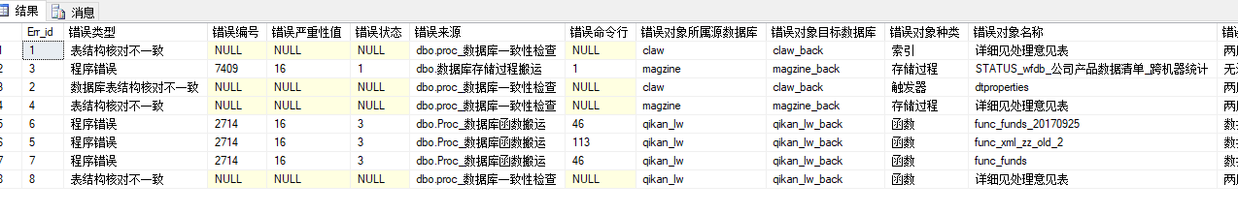

1. 当报错类似：‘数据库中已存在名为 'func_xml_zz' 的对象。’ 则说明源数据库的对象在sys.sql_moudles和dbo.sysobjects系统表中同id对应的对象名和definition不对应，且存在同一definition对应多个对象名的情况（比如函数备份的情况）。后续版本主要解决这个问题

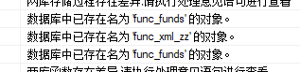

1. 一些奇奇怪怪的报错可能是由于数据库内的函数/存储过程等本身存在运行问题,比如：

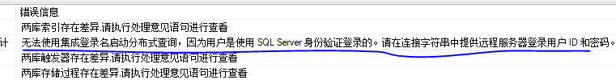

请检查源数据库内代码是否正常（依照运行日志断点查看进程在何处报错）

1. 运行过程中消息栏会显示运行日志，示例如下，若程序非正常终止，请截图保存终止位置并联系我修改

